**5 观察物体**

1. 请你在淘气看到的图下面画△，在笑笑看到的图下面画○。

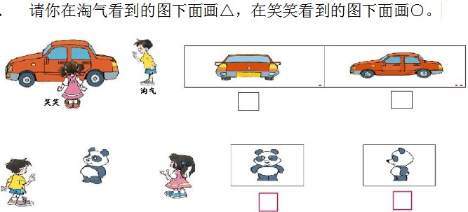

2. 下面的图是哪个小动物看到的？连一连。

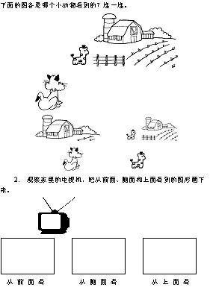

3. 下面三幅图是从哪面看到的，填一填。

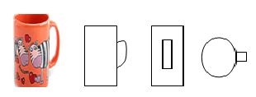

（ ）面 （ ）面 （ ）面

4.填空。

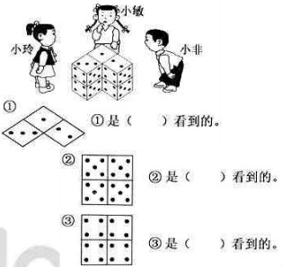

5.下面的图形是小狗从不同的角度看到的跳棋，请用“△”代替小狗，画出小狗的观察位置。

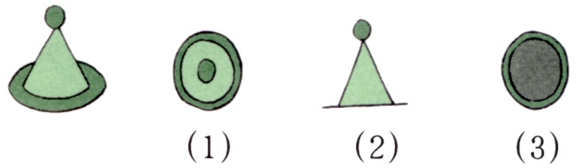

答案：

1.

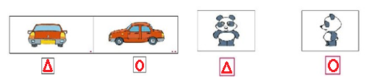

2.

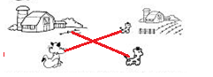

3. 正 侧 上

4. 小敏 小非 小玲

5.

